

АДМИНИСТРАЦИЯ ВЕЛИКОУСТЮГСКОГО МУНИЦИПАЛЬНОГО ОКРУГА
ВОЛОГОДСКОЙ ОБЛАСТИ

ПОСТАНОВЛЕНИЕ

14.08.2024 № 2458

г. Великий Устюг

О выдаче разрешения на использование земель

или земельных участков, государственная собственность

на которые не разграничена, без предоставления

земельного участка и установления сервитута

Рассмотрев заявление АО «Газпром газораспределение Вологда» и пред-ставленные материалы, в соответствии с главой V.6 Земельного кодекса Рос-сийской Федерации, постановлением Правительства Российской Федерации от 03.12.2014 № 1300 «Об утверждении перечня видов объектов, размещение которых может осуществляться на землях или земельных участках, находящихся в государственной или муниципальной собственности, без предоставления земельных участков и установления сервитутов», постановлением Правительства Вологодской области от 28.12.2015 № 1208 «Об утверждении порядка и условий размещения на территории Вологодской области объектов на землях или земельных участках, находящихся в государственной или муниципальной собственности, без предоставления земельных участков и установления сервитутов», руководствуясь статьями 33 и 38 Устава Великоустюгского муниципального округа Вологодской области,
ПОСТАНОВЛЯЮ:

1. Разрешить Акционерному обществу «Газпром газораспределение Во-логда» (место нахождения: 160014, г. Вологда, ул. Саммера, д. 4А, основной государственный регистрационный номер в ЕГРЮЛ - 1023500873626) исполь-зование земель или земельных участков для размещения объекта, на который не требуется разрешение на строительство с наименованием - «УГС 162346, Вологодская обл, Великоустюгский р-н, Стрига п, дом № 1Б до ЗУ с КН 35:10:0304005:30, код 19\14д-026796. Код объекта 35-24-360-014583».
Цель использования объекта – технологическое присоединение объектов капитального строительства к газораспределительной сети.
2

2. Характеристика земель или земельных участков согласно прилагаемой схеме: условный номер 35:10:0304005:ЗУ1 на кадастровом плане территории в границах кадастрового квартала 35:10:0304005, местоположение: Российская Федерация, Вологодская область, Великоустюгский муниципальный округ, пос. Стрига, площадь 26 кв. м.
3. Срок использования земель или земельного участка - 5 лет.
4. Обязать Акционерное общество «Газпром газораспределение Волог-да»:
а) использовать земельные участки в соответствии с действующим законодательством;
б) возвратить земельные участки в состояние и качество не хуже первоначального.
5. Действие решения о размещении объекта может быть прекращено:
а) если лицом, которому выдано решение о размещении объекта, подано в уполномоченный орган заявление о прекращении действия решения о размещении объекта на землях или земельном участке;
б) в случаях использования или неиспользования земель или земельного участка для целей, не предусмотренных решением о размещении объекта.

Глава
Великоустюгского муниципального округа И.А. Абрамов

Приложение
к постановлению администрации
Великоустюгского муниципального округа
от 14.08.2024 № 2458

СХЕМА
границ земель или части земельного участка
на кадастровом плане территории для размещения объекта
УГС 162346, Вологодская обл, Великоустюгский р-н, Стрига п,
дом № 1Б до ЗУ с КН 35:10:0304005:30, код 19\14д-026796.
Код объекта 35-24-360-014583

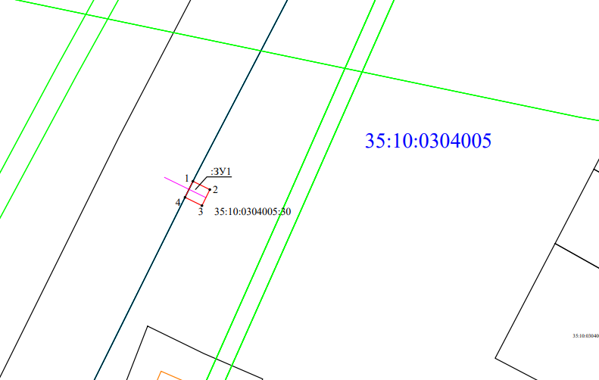

Система координат: МСК-35, 5 зона

Условные обозначения:

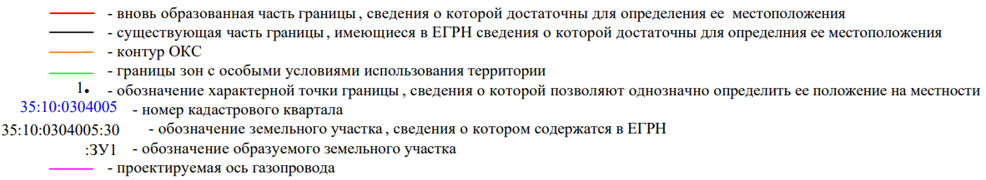

2

Условный номер земельного участка 35:10:0304005:ЗУ1
Площадь земельного участка 26 м²
Обозначение характерных точек границ | Координаты, м
Обозначение характерных точек границ | X | Y
1 | 528408.54 | 5183809.52
2 | 528406.24 | 5183814.23
3 | 528401.74 | 5183812.03
4 | 528404.06 | 5183807.29
1 | 528408.54 | 5183809.52

